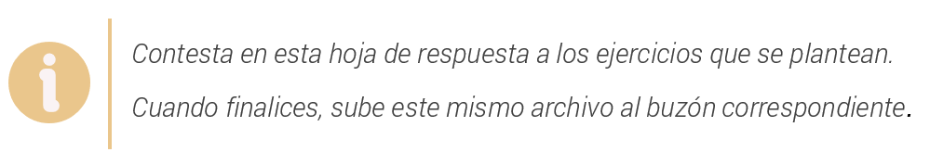

Ciencia de los datos y análisis de datos
Objetivo general
Comprender los factores que rodean a la ciencia de los datos, así como al análisis de estos-.
Desarrollo de la actividad
Con ayuda de internet responda a las siguientes cuestiones que a continuación se plasman, cita y referencia a través de APA 7º Ed.


1. ¿En cuantas etapas se compone el proceso de la Data Science? Sintetiza y describe cada una de sus funciones y procesos.
Haga clic o pulse aquí para escribir texto.
2. ¿Cómo se lleva a cabo el análisis de redes sociales en R? Muestra un ejemplo de ello.
Haga clic o pulse aquí para escribir texto.
3. Recoge en forma de bibliografía todos los recursos utilizados para responder a las cuestiones anteriores, referencia según APA 7º Ed.
Haga clic o pulse aquí para escribir texto.

